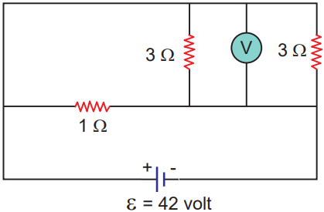Soru 1  İç direnci önemsiz üreteçle kurulan şekildeki devrede voltmetrenin gösterdiği değer kaç volttur?  A) 21  B) 28  C) 42  D) 48  E) 56  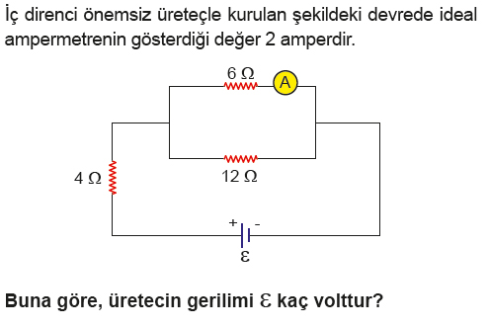Soru 2  A) 3  B) 12  C) 18  D) 21  E) 24  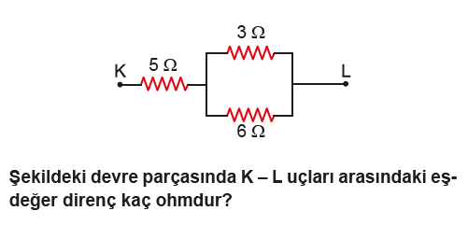Soru 3  A) 6  B) 7  C) 9  D) 11  E) 14  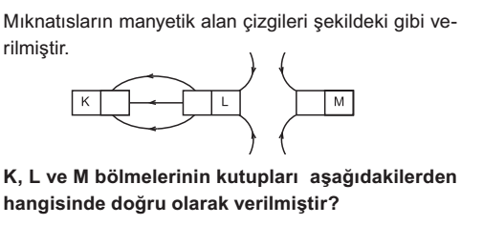Soru 4  K L M  A) S N S  B) N S N  C) N N S  D) S N N  E) N N N  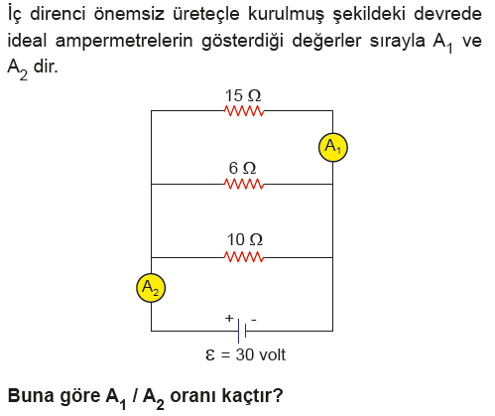Soru 5  A) 1/8  B) 1/6  C) 1/5  D) 1/4  E) 1/3  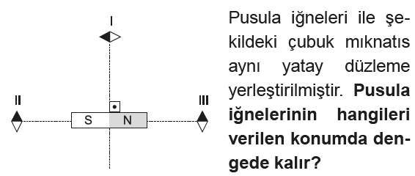Soru 6  -  A) Yalnız I  B) Yalnız II  C) Yalnız III  D) I ve II  E) I,II ve III  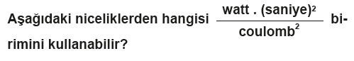Soru 7  A) Direnç  B) Akım  C) Gerilim  D) Güç  E) Enerji  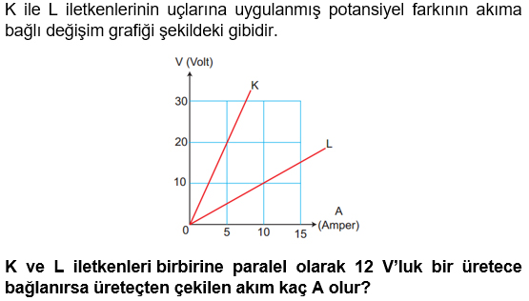Soru 8  A) 8  B) 10  C) 12  D) 14  E) 15  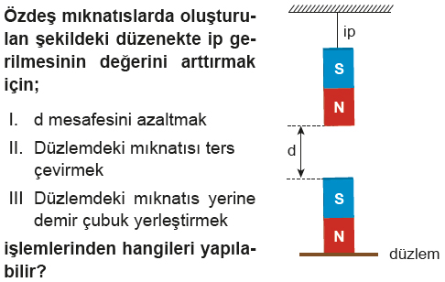Soru 9  A) Yalnız I  B) Yalnız II  C) Yalnız III  D) I veya II  E) II ve III  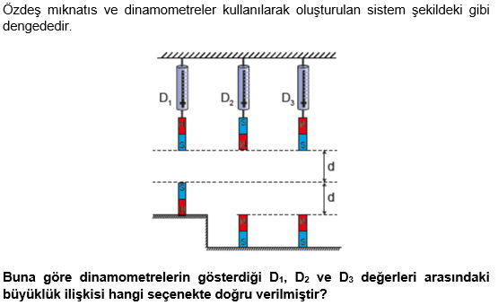Soru 10  A) D₁ = D₂ = D₃  B) D₃ > D₂ > D₁  C) D₁ > D₂ > D₃  D) D₃ > D₂ = D₁  E) D₂ > D₁ = D₃  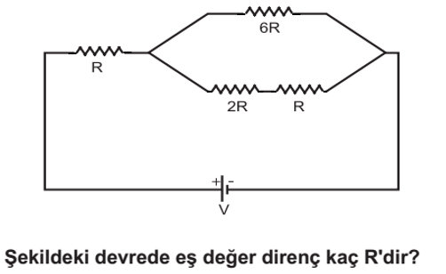Soru 11  A) 3  B) 4  C) 5  D) 6  E) 7  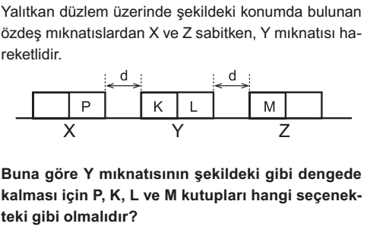Soru 12  P K L M  A) N S N S  B) S N N N  C) N S S S  D) N N S N  E) S S N S | 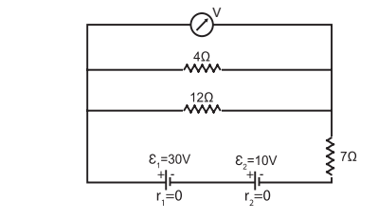Soru 13  Şekildeki voltmetrenin gösterdiği değer kaç volttur?  A) 12  B) 24  C) 28  D) 30  E) 40  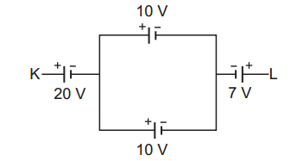Soru 14  Devre parçasında K-L noktaları arasındaki toplam potansiyel farkı kaç V’tur?  A) 3  B) 23  C) 33  D) 37  E) 47  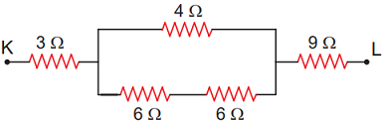Soru 15  Şekildeki devre parçasında K – L uçları arasındaki eşdeğer direnç kaç Ω dur?  A) 10  B) 14  C) 15  D) 18  E) 24  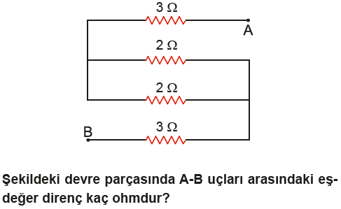Soru 16  A) 7  B) 8  C) 9  D) 10  E) 12  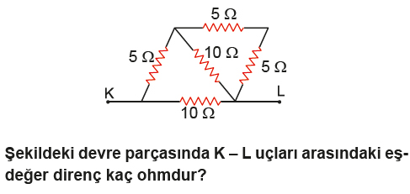Soru 17  A) 5  B) 8  C) 12  D) 15  E) 20  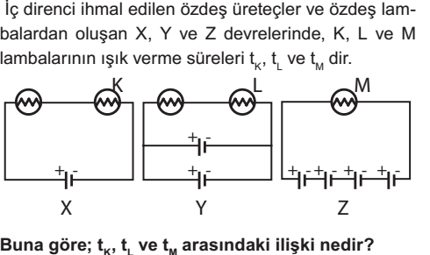Soru 18  A) t_{K} > t_{L} > t_{M}  B) t_{L} > t_{K} > t_{M}  C) t_{K} = t_{L} > t_{M}  D) t_{K} = t_{L} = t_{M}  E) t_{M} > t_{K} = t_{L}  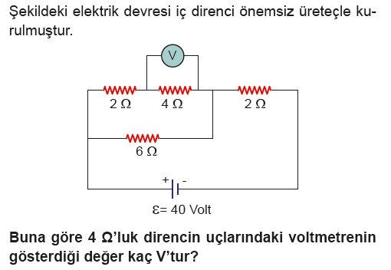Soru 19  A) 28  B) 16  C) 12  D) 6  E) 4  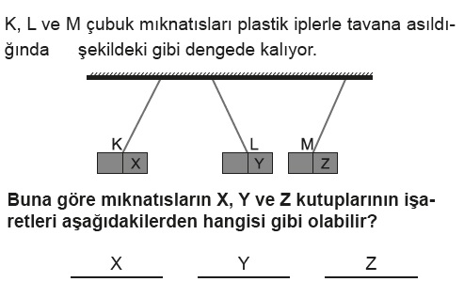Soru 20  A)  B)  C)  D)  E)  Soru 21  Aşağıdakilerden hangisi elektrik akımının oluşturabileceği tehlikelere karşı alınması gereken sağlık ve güvenlik önlemlerinden biri değildir?  A) Islak zeminde elektrikli cihazların çalıştırılması  B) Prizlere emniyet kapağı takılması  C) Sigortayı kapalı konuma getirmeden elektrikle ilgili hiçbir iş yapılmaması  D) Elektrikli ev aletlerini kullanırken kullanım kılavuzuna uyulması  E) Prizlere metal ya da benzeri maddeler sokulmaması  Soru 22  Devrede elektrik enerjisinin iletimine karşı koyan devre elemanına - - - - denir. Elektrik devresine bağlı bir ampul üzerinden akım geçebilmesi içim lambanın uçları arasında - - - - olması gerekir. - - - - malzemelerde serbest elektronlar olmadığından elektrik akımının iletilmesine izin vermezler.  Yukarıdaki cümlelerin fizik açısından doğru olabilmesi için boş bırakılan yerler sırasıyla nasıl doldurulmalıdır?  A) Akım - Gerilim - İletken  B) Direnç - Potansiyel Fark - Yalıtkan  C) Direnç - Akım - Yalıtkan  D) Gerilim - Akım - İletken  E) Gerilim - Potansiyel Fark - Yalıtkan  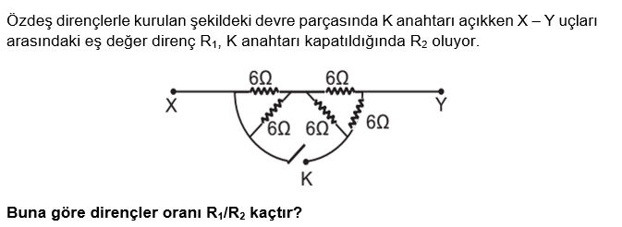Soru 23  -  A) 19/17  B) 49/21  C) 21/19  D) 17/19  E) 49/24  Soru 24  Mıknatıslarla ilgili;  I. Manyetik alan çizgileri mıknatıs içinde S kutbundan N kutbuna doğrudur.  II. Manyetik kuvvet çizgileri birbirlerini kesmezler.  III. Mıknatıslarda itme - çekme özelliğinin en fazla olduğu yerlere kutup denir.  yargılarından hangileri doğrudur?  A) Yalnız I  B) I ve II  C) I ve III  D) II ve III  E) I, II ve III  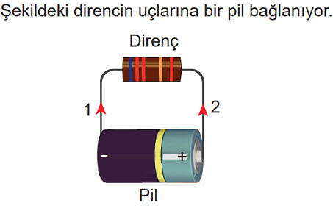Soru 25  Buna göre  I. Pil devredeki yüklere hareket enerjisi sağlar.  II. 1 yönünde elektrik akımı oluşur.  III. Elektronlar 2 yönünde hareket eder.  yargılarından hangileri doğrudur?  A) Yalnız I  B) Yalnız II  C) I ve II  D) II ve III  E) I, II ve III  CEVAPLAR: 1-C 2-E 3-B 4-B 5-C 6-A 7-A 8-E 9-A 10-B 11-A 12-A 13-A 14-B 15-C 16-A 17-A 18-B 19-B 20-D 21-A 22-B 23-E 24-E 25-A

